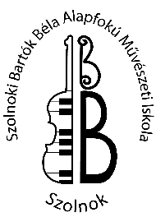
Szolnoki Bartók Béla Alapfokú Művészeti Iskola
5000 Szolnok, Réz utca 1.
Tel / fax: 56/514-626 Tel.: 56/514-628
e-mail: bbzenesuli@gmail.com
honlap:www.bbzenesuli.hu
OM azonosító: 040099

Jelentkezési lap
X. Kamarazene Verseny - Szolnok
Szolnok, 2019. április 17.

A nevező iskola
OM azonosítója
Elérhetősége
Az együttes neve
Létszáma
Tagjai és hangszereik
Zongorakíséret
Felkészítő pedagógus
Műsor
Teljes műsoridő

Dátum:

intézményvezető aláírása

